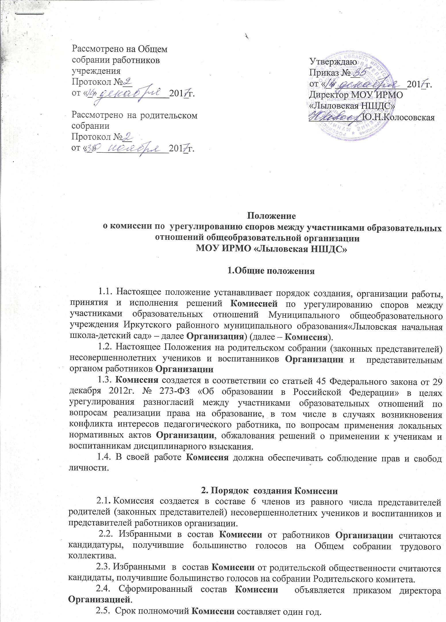

Рассмотрено на Общем собрании работников учреждения  Протокол №__  от «_»_______________201_г.  Рассмотрено на родительском собрании  Протокол №__  от «_»_______________201_г. |  | Утверждаю  Приказ №__  от «_»_______________201_г.  Директор МОУ ИРМО  «Лыловская НШДС»  ___________Ю.Н.Колосовская

Положение
о комиссии по урегулированию споров между участниками образовательных отношений общеобразовательной организации
МОУ ИРМО «Лыловская НШДС»

1.Общие положения

1.1. Настоящее положение устанавливает порядок создания, организации работы, принятия и исполнения решений Комиссией по урегулированию споров между участниками образовательных отношений Муниципального общеобразовательного учреждения Иркутского районного муниципального образования«Лыловская начальная школа-детский сад» – далее Организация) (далее – Комиссия).
1.2. Настоящее Положения на родительском собрании (законных представителей) несовершеннолетних учеников и воспитанников Организации и представительным органом работников Организации
1.3. Комиссия создается в соответствии со статьей 45 Федерального закона от 29 декабря 2012г. № 273-ФЗ «Об образовании в Российской Федерации» в целях урегулирования разногласий между участниками образовательных отношений по вопросам реализации права на образование, в том числе в случаях возникновения конфликта интересов педагогического работника, по вопросам применения локальных нормативных актов Организации, обжалования решений о применении к ученикам и воспитанникам дисциплинарного взыскания.
1.4. В своей работе Комиссия должна обеспечивать соблюдение прав и свобод личности.

2. Порядок создания Комиссии
2.1. Комиссия создается в составе 6 членов из равного числа представителей родителей (законных представителей) несовершеннолетних учеников и воспитанников и представителей работников организации.
2.2. Избранными в состав Комиссии от работников Организации считаются кандидатуры, получившие большинство голосов на Общем собрании трудового коллектива.
2.3. Избранными в состав Комиссии от родительской общественности считаются кандидаты, получившие большинство голосов на собрании Родительского комитета.
2.4. Сформированный состав Комиссии объявляется приказом директора Организации.
2.5. Срок полномочий Комиссии составляет один год.
2.6. Члены Комиссии осуществляют свою деятельность на безвозмездной основе.
2.7. Досрочное прекращение полномочий члена Комиссии осуществляется:
- на основании личного заявления члена Комиссии об исключении из его состава;
- по требованию не менее 2/3 членов Комиссии, выраженному в письменной форме;
- в случае отчисления из Организации ученика, воспитанника, родителем (законным представителем) которого является член Комиссии, или увольнения работника – члена Комиссии.
2.8. В случае досрочного прекращения полномочий члена Комиссии в ее состав избирается новый представитель от соответствующей категории участников образовательного процесса.

3.Организация работы Комиссии
3.1. В целях организации работы Комиссия избирает из своего состава председателя и секретаря.
3.2. Комиссия собирается по мере необходимости. Решение о проведении заседания Комиссии принимается ее председателем на основании обращения (жалобы, заявления, предложения) участника образовательных отношений не позднее 5 (примерный срок) рабочих дней с момента поступления такого обращения.
3.3 Обращение подается в письменной форме. В жалобе указываются конкретные факты или признаки нарушений прав участников образовательных отношений, лица, допустившие нарушения, обстоятельства.
3.4. Комиссия принимает решения не позднее 10 (десяти) рабочих дней с момента начала его рассмотрения. Заседание Комиссии считается правомочным, если на нем присутствовало не менее 3/4 членов Комиссии.
Лицо, направившее в Комиссию обращение, вправе присутствовать при рассмотрении этого обращения на заседании Комиссии. Лица, чьи действия обжалуются в обращении, также вправе присутствовать на заседании Комиссии и давать пояснения.
Для объективного и всестороннего рассмотрения обращений Комиссия вправе приглашать на заседания и заслушивать иных участников образовательных отношений. Неявка данных лиц на заседание Комиссии либо немотивированный отказ от показаний не являются препятствием для рассмотрения обращения по существу.

4. Принятие решений Комиссией
4.1 Комиссия принимает решение простым большинством голосов членов, присутствующих на заседании Комиссии.
4.2 В случае установления фактов нарушения прав участников образовательных отношений Комиссия принимает решение, направленное на восстановление нарушенных прав. На лиц, допустивших нарушение прав ученика, воспитанника, родителей (законных представителей), а также работников организации, Комиссия возлагает обязанности по устранению выявленных нарушений и (или) недопущению нарушений в будущем.
Если нарушения прав участников образовательных отношений возникли вследствие принятия решения образовательной организацией, в том числе вследствие издания локального нормативного акта, Комиссия принимает решение об отмене данного решения образовательной организации (локального нормативного акта) и указывает срок исполнения решения.
Комиссия отказывает в удовлетворении жалобой на нарушение прав заявителя, если посчитает жалобу необоснованной, не выявит факты указанных нарушений, не установит причинно-следственную связь между поведением лица, действия которого обжалуются, и нарушением прав лица, подавшего жалобу или его законного представителя.
4.3 Решение Комиссии оформляется протоколом.
Решение Комиссии обязательно для исполнения всеми участниками образовательных отношений и подлежит исполнению в указанный срок. После оформления протокола Комиссией, издается приказ директора.
4.4. Решение Комиссии может быть обжаловано в установленном законодательством Российской Федерации порядке.

5. Права членов Комиссии
Комиссия имеет право:
- принимать к рассмотрению заявления любого участника образовательных отношений при несогласии с решением или действием директора, учителя, воспитателя, ученика, воспитанника;
- принять решение по каждому спорному вопросу, относящемуся к ее компетенции;
- запрашивать дополнительную документацию, материалы для проведения самостоятельного изучения вопроса;
- рекомендовать приостанавливать или отменять ранее принятое решение на основании проведенного изучения при согласии конфликтующих сторон;
- рекомендовать изменения в локальных нормативных актах ОУ с целью демократизации основ управления или расширения прав участников образовательных отношений.

6. Обязанности членов Комиссии
Члены Комиссии обязаны:
• присутствовать на всех заседаниях комиссии;
• принимать активное участие в рассмотрении поданных заявлений в устной или письменной форме;
• принимать решение по заявленному вопросу открытым голосованием (решение считается принятым, если за него проголосовало большинство членов комиссии при присутствии ее членов в полном составе);
• принимать своевременно решение, если не оговорены дополнительные сроки рассмотрения заявления;
• давать обоснованный ответ заявителю в устной или письменной форме в соответствии с пожеланием заявителя.
7. Документация
7.1. Документация Комиссии выделяется в отдельное делопроизводство.
7.2. Заседания Комиссии оформляются протоколом, который хранится в ОУ в течение 5лет.
7.3. После каждого заседания Комиссии оформляется протокол, который должен содержать:
1. Дату
2. Место проведения заседания Комиссии
3. Ф.И.О. присутствующих
4. Изложение сути спора между участниками образовательных отношений
5. Мнение каждого участника
6. Решение, принятое по спору между участниками образовательных отношений.
7.4. Протокол заседания Комиссии подписывается председателем, секретарем, заявителем и ответчиком.

